【 エピソード 】

Ａさんは元気いっぱい！休み時間にはドッジボールやサッカーを楽しんでいるようです。
お母さんはＡさんの食事について悩みがあります。
食事の時は、ごはんばかり食べて、おかずは好き嫌いをしてあまり食べません。お母さんは、量や栄養について心配しています。

ワーク１
● エピソードのように、子どもの食事についての悩みや心配なことはありませんか？
書き出して、グループで話し合ってみましょう。

ワーク2
● あなたが子どものころ、苦手だった食べ物はありますか？苦手だった理由をふくめて書き出して、グループで紹介し合いましょう。
〇苦手だった食べ物（ ）
〇理由

〇苦手な食べ物にまつわるエピソード（思い出など）

ワーク３

● 子どもが苦手な食材を克服するために、何か工夫していることはありますか？
書き出して、グループで紹介し合いましょう。
例：小さく刻んで、ハンバーグに混ぜる。家庭菜園で一緒に野菜を作る。

ふりかえり

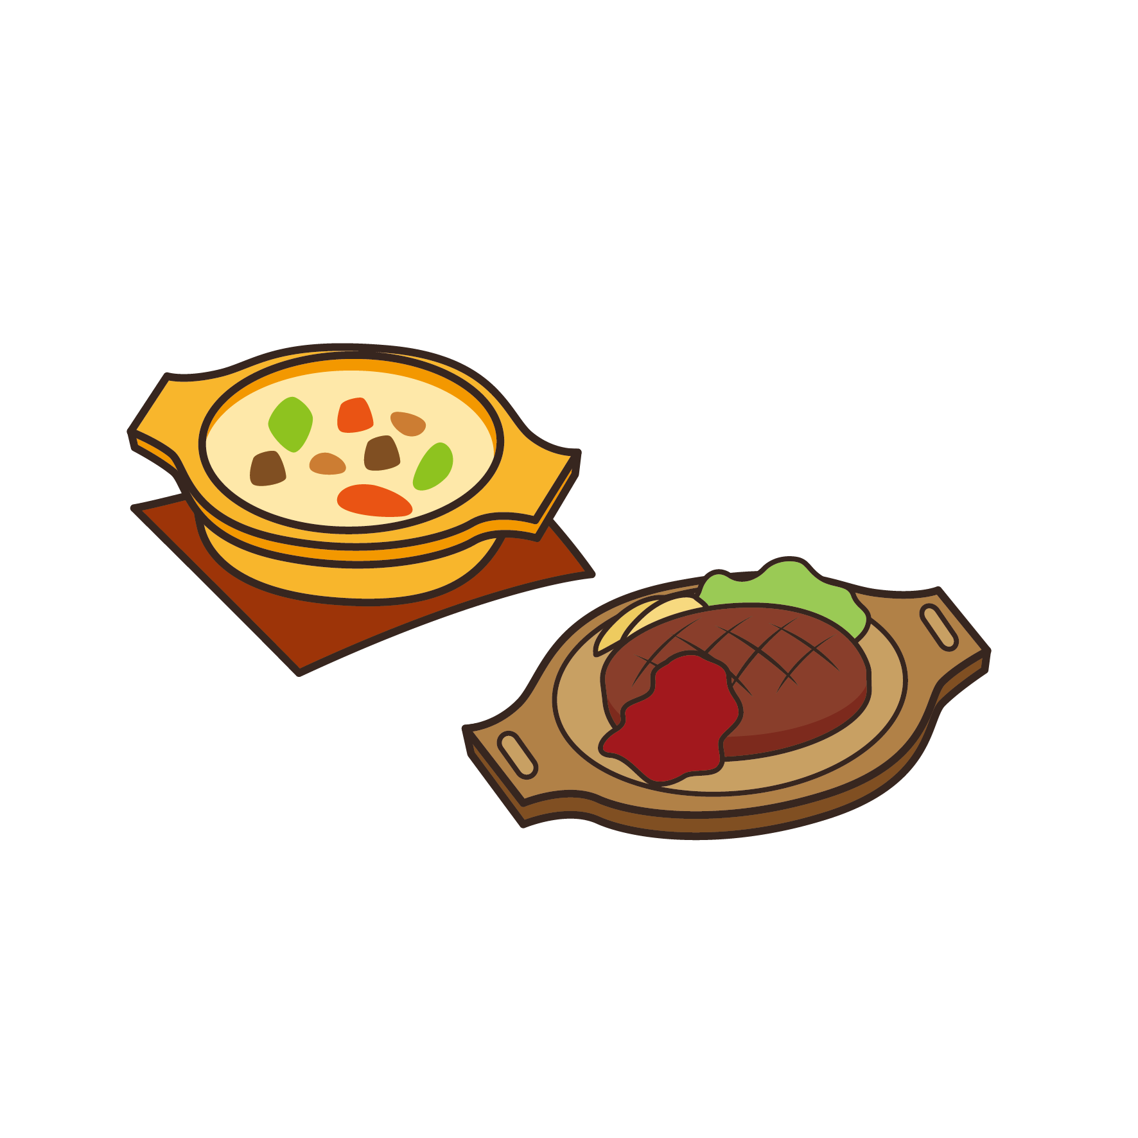
● 本日の話し合いをふりかえって、家庭で取り入れてみようと思ったことや感想などを書いてみましょう。

